3.1. Bankovní sektor

- Privatizace státních podílů velkých českých bank |  | Privatizovat své podíly v největších českých bankách se český stát rozhodl v harmonogramu, který předpokládal jejich prodej do konce 2000. K tomu nakonec také došlo. Postupně byla zprivatizována Investiční a poštovní banka (IPB) prodejem japonské investiční bance Nomura, Československá obchodní banka (ČSOB) belgické KBC, Česká spořitelna (ČS) rakouské Erste Bank a Komerční banka (KB) francouzské bance Société Generále.
- Krachy v českém bankovním sektoru ve druhé polovině 90. let |  | Došlo však už i předtím i k dalším posunů do rukou jiných vlastníků, které neměly charakter privatizace státních podílů. Spíše se jednalo o řešení špatné situace prodávaných bank, které měli noví vlastníci zachránit před krachem, jako např. prodej Agrobanky, peněžního domu střední velikosti orientované na malé a střední firmy, americké GE Money. Přesto se ve druhé polovině 90. let v České republice prakticky zhroutil segment malých bank a zčásti i středních bank. Příčinou byla vesměs krize likvidity.
- Nákladné očišťování úvěrových portfolií velkých bank před privatizací |  | Nešlo však jen o potíže segmentu malých a středních bank. Před privatizací musel stát nákladně sanovat úvěrová portfolia největších českých bank, která i je málem uvrhla do propasti. Příčinou byla nadhodnocení zástav úvěrů nemovitosti. Kdyby bylo bývalo k tomuto očištění nedošlo, nebyl by zřejmě možný prodej majetkových podílů státu. Privatizací do evropských rukou se z velkých českých bank staly dceřiné společnosti pod zahraniční kontrolou, která je z mnoha tržních pohledů kontrolou prakticky stoprocentní.
- Komplikovaná privatizace IPB… |  | Prodej části Investiční a poštovní banky (IPB) japonské investiční bance Nomura byl později napadán kvůli příliš nízké prodejní ceně, především však s ohledem na skutečnost, že Nomura nebyla investorem strategickým, ale finančním. Vyvedením nejcennějších aktiv držených IPB a jejich následným prodejům cizím investorům, k němuž poté došlo, se dostaly do zahraničních rukou i značky spojené s tzv. českým „rodinným stříbrem“, jako byl např. Plzeňský Prazdroj (novým vlastníkem se stal pivovar z Jihoafrické republiky).
- … byla z pohledu daňových poplatníků nejnevýhodnější |  | IPB byla velmi dobře tržně orientovanou bankou, jejíž mnohé obchody však atakovaly hranici přijatelného rizika. Po své faktickém pádu v roce 2000 se stala součástí již rovněž do zahraničních rukou privatizované ČSOB. Té stát poskytl stoprocentní garance za všechna aktiva nabyté IPB (došlo k tedy k fúzi mimořádně výhodné pro nového nabyvatele IPB a nevýhodné pro stát). Tyto garance převyšovaly 163 mld. korun. Cena za prodej přitom vůbec nezohledňovala skutečnost, že cenná na IPB byla její finanční skupina, v níž některé dceřiné společnosti byly ve své oblasti lídry trhu - velmi úspěšná Českomoravská stavební spořitelna bodující marketingovou strategii („Liška“), ale třeba i co do počtu klientů relativně silný penzijní fond. Privatizaci IPB tak lze hodnotit jako velmi nepovedenou. Následné vyvádění špatných aktiv banky do Konsolidační agentury znamenalo další zátěž pro české daňové poplatníky, kteří museli současně sanovat i obrovskou masu převáděných špatných pohledávek z portfolií KB a ČS.
- Českou spořitelnu získala rakouská Erste Bank za 19 mld. korun a doprovodné programy podpory české ekonomiky… |  | Za privatizace 52% podílu v ČS získal stát do rakouské Erste Bank 19 miliard korun. Vyvést však musel z bilance ČS do Konsolidační banky za 33 mld. korun špatných úvěrů a musel počítat s dalším případným výdajem v souvislosti se státní garancí některých úvěrů, které zůstaly ČS v portfoliu.  Cena byl o 55 % vyšší než účetní hodnota čistého jmění ČS v závěru roku 1999 a o 36 % vyšší než tržní cena ČS těsně před prodejem. Erste Bank se dále zavázala navýšit do dvou let základní jmění skupiny ČS o celkovou částku čtyř miliard korun. Kromě závazku zaplatit kupní cenu a navýšit základní jmění, nabídla Erste Bank i řadu iniciativ na podporu české ekonomiky v úhrnné výši 22 mld korun.
- …jako součást kupní smlouvy učinily privatizaci ČS velmi úspěšnou |  | Spořitelnu koupila ve srovnání s ní maličká rakouská Erste Bank, jejíž klientská báze byla proti pěti milionům klientů ČS neporovnatelná. Ani v Rakousku nepatřila Erste Bank mezi největší banky, měla však jasnou růstovou strategii s cílem akvizic ve středoevropském regionu, kterou také později naplnila  Erste Bank podpořila malé a střední firmy v ČR zvláštními (výhodnými) programy financování a také způsobem financování českého trhu s bydlením. Byl to právě produkt ČS Top bydlení, který rozhýbal český hypoteční trh, neboť do té doby banky poskytovaly nízké počty hypotečních úvěrů jen velmi úzkému okruhu klientů s nejvyšší bonitou. Právě jistým způsobem „dotované“ úrokové sazby hypoték od zprivatizované České spořitelny přitáhly k vlastnickému bydlení velké množství občanů-zájemců o hypotéky, přinutily nepřímo ke snížení sazeb i ostatní banky a mohly stát za explozivním růstem hypoték, který vyvrcholil kolem poloviny uplynulé dekády.
Graf č. 16 | Aktiva, úvěry a vklady v bankovním sektoru ČR(v mld. korun) |  | Graf č. 17 | Kapitálová přiměřenost (v % rizikově vážených aktiv)
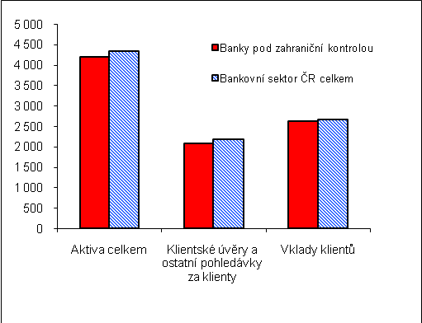 |  |  | 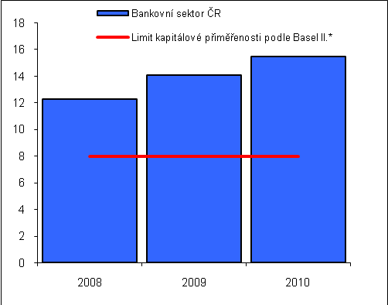 Pramen: ČNB
- Komerční banku získala francouzská Société Generale, banka globálního formátu |  | Komerční banku (KB) získala v roce 2000 ve výběrovém řízení v konkurenci bavorské Hypovereinsbank a francouzské Credit Agricole nakonec světová Société Generale za cenu 40 mld. korun. Polovinou této částky byl dotován Fond dopravní infrastruktury.  Komerční banka byla již předtím relativně dobře řízena a zaměřena především na firmy. Její potenciál vč. finanční skupiny tak nebyl tak výrazný jako u ČS. Přesto lez říci, že i s příchodem nového vlastníka došlo ke zvýšení citlivosti pro podnikatelské projekty malých a středních podniků.
- Také ČSOB si koupila v roce 1999 malá banka, belgická KBC Bank |  | ČSOB byla privatizována v polovině roku 1999 belgickou KBC Bank z finanční skupiny KBC. Nezískala ji německá Deutsche Bank, jak se všeobecně předpokládalo, ale opět – podobně jako Erste Bank posléze Českou spořitelnu – banka malá, původně rodinná. Jediným akcionářem ČSOB se stala KBC Bank až v roce 2007, po odkoupení podílů minoritních akcionářů.  Po převzetí IPB se ČSOB po velmi dlouhé a obtížné fúzi soustředila i na retailové bankovnictví. Založena byla původně byla v 60. letech minulého století jako banka obsluhující operace zahraničního obchodu podniků České republiky a zajišťující rovněž devizové obchody.
- Noví vlastníci usilovaly o vysokou návratnost svého kapitálu |  | Příchod nových zahraničních vlastníků byl doprovázen i jejich logickou snahou rychle a výrazněji zvýšit návratnost vloženého kapitálu. Erste Bank si tento cíl vytkla do dvou let od získání ČS a představa o 18% kapitálové návratnosti se zdála při tehdejší nákladovosti ČS nesplnitelná. Došlo k tomu však, stejně jako ke konverzi informačních systémů, zavedení internetového bankovnictví, posílené řízení rizik, inovace ve finančních produktech.  Další věc, která je z ohledu klientů nepříznivá, přinesli zahraniční vlastníci v podobě vyšších poplatků za bankovní služby. Při dlouhodobě nízkých úrokových sazbách v české ekonomice, které držela dole slabá spotřebitelská inflace, se vlivem docilovaných marží čisté úrokové výnosy bank a jejich výnosy z poplatků a provizí prakticky vyrovnaly.
Graf č. 18 | Klientské úvěry a ostatní pohledávky za klienty (v mld. korun) |  | Graf č. 19 | Vklady u bank od zahraniční kontrolou (v mld. korun)
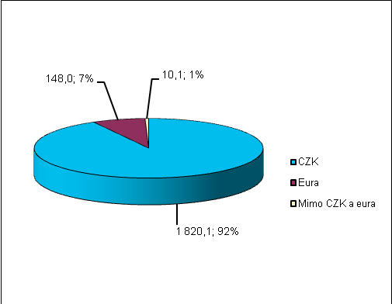 |  |  | 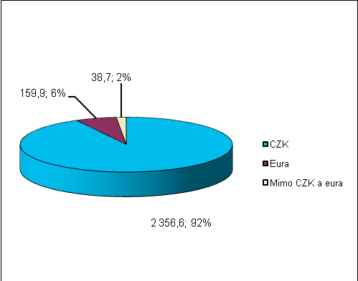
Pramen: ČNB

- Naprostá dominance bank pod zahraniční kontrolou ve všech nejvýznamnějších měřítcích výsledků podnikání bank v ČR v rozpětí mezi 96-99 % | Koncem roku 2010 činil podíl bank pod zahraniční kontrolou na celkových aktivech bankovního sektoru 96,9 %, tj. 4,197 bil. korun. Většina těchto aktiv je denominována v českých korunách (3,573 bil. korun), zbytek v eurech (524 mld. korun) a ostatních měnách (100 mld. korun).  Podíly blížící se sto procentům mají zahraniční banky v ČR také u klientských úvěrů (96,3 %, tj. 2,094 bil. korun) a u cenných papírů nakoupených do svých portfoliích (96,8 %, tj. 817 mld. korun). Tento segment tak dominují v hlavních položkách aktivní strany bilance bankovního sektoru ČR.
- Velmi levné primární zdroje | Naprosto nejvyššího podílu na sektoru celkem však dosahují zahraniční banky v ČR u vkladů klientů. Ti jim svěřili celkem 2,637 bil. korun, což představuje 98,8 % všech klientských vkladů v bankovním sektoru ČR. Přitom drtivá většina této suma jsou vklady v českých korunách (graf 19). Tyto banky tak mají velmi levné primární zdroje použitelné pro své aktivní obchody.
- Rezervy a kapitál | Kromě klientských vkladů, jako nejvýznamnější položky pasivní strany bilance, je podíl zahraničních bank vysoký i na rezervách a kapitálu. Základní kapitál bank pod zahraniční kontrolou dosahoval v závěru roku 2010 „pouze“ 72,7 mld. korun, tj. 91,6 % jeho výše za celý bankovní sektor, tedy méně než podíly na obchodech.  Ovšem úhrn kapitálu a rezerv bank pod zahraniční kontrolou se koncem roku 2010 blížil půl bilionu (468,9 mld. korun). Příčinou byly vysoké zadržené zisky jako nerozdělená část zisků minulých let ve výši 124 mld. korun. V samotném roce 2010 činil čistý zisk bank pod zahraniční kontrolou 54,4 mld. korun.
- Vysoká kapitalizovanost | V důsledku nakumulovaných zisků, rezerv a kapitálu disponují banky v ČR silným „polštářem“ pro krytí rizik svých obchodů. Kapitálová přiměřenost, vyjadřující výši kapitálu k rizikově váženým aktivům, je v bankovním sektoru ČR extrémně vysoká. Zatímco podle mezinárodní regulatoriky je limitem pro kapitálovou přiměřenost 8 % k rizikově váženým aktivům, banky v ČR mají tuto kapitálovou přiměřenost podstatně vyšší (graf 17). Navíc e v době krize ještě zvýšila na 14,1 % v roce 2009 a v roce 2010 vzrostla dokonce na 15,5 %.
- Příčiny bezproblémového přečkání krize | Obchodní úspěch bank pod zahraniční kontrolou působících v České republice spolu s vysokou kapitalizací způsobil, že přečkaly finanční krizi i hospodářskou recesi bez úhony, i když se jejich mateřské společnosti potýkaly s problémy.  Důvodů je více: při nákupu získali zahraniční investoři banky očištěné od špatných pohledávek, což umožnilo následnou možnost mohutně kapitalizovat. Už od roku 2002 byla jejich ziskovost bank pod zahraniční kontrolou velmi vysoká a návratnost vloženého kapitálu nad evropským průměrem. Zatímco západní banky jsou nuceny získávat nezanedbatelnou část zdrojů na kapitálovém trhu, banky v ČR mohou používat již zmíněné velmi levné vklady klientů. Ty pak zobchodovávají, což se pozitivně promítá do jejich marží.  Vysoká kapitalizovanost vytváří prostor pro aktivní obchody a možnost krytí jejich rizik je široká. Dalším podstatným aspektem úspěšného přečkání krize let 2008 a 2009 byla skutečností, že banky v ČR neměly ve svých portfóliích cenných papírů ve větší míře zastoupeny rizikové strukturované instrumenty, které se staly osudové pro mnohé z bank globálního rozměru

Ztráta Konsolidační banky (později přejmenované na Konsolidační agenturu) měla být a byla hrazena z veřejných prostředků.
Druhá z Basilejských smluv (doporučení pro bankovní právo a regulace Basilejské komise pro bankovní dohled).

